EXMO. SR. PRESIDENTE DA CÂMARA MUNICIPAL DE SUMARÉ

Indico ao Exmo. Sr. Prefeito Municipal, a ele solicitando e esse junto ao departamento competente, **QUE SEJA FEITO UM PROJETO DE PAISAGISMO** no cemitério municipal.

Vale ressaltar que este pedido se faz necessário já que um projeto de paisagismo no cemitério com plantio do maior número de arvores possíveis com certeza irá atrair diversos pássaros e melhorar o ambiente, assim criando uma atmosfera acolhedora e confortante aos visitantes.

Com este projeto sendo executado irá melhorar o ambiente, trazendo um ar de conforto e paz aos que ali estiverem sepultando algum ente querido, ou até mesmo visitando o local.

Sala de Sessões, 01 de Novembro de 2021.

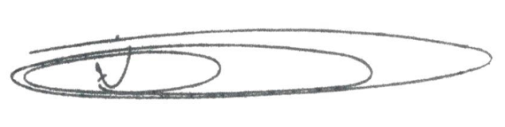

**NEI DO GÁS**

VEREADOR *(Cidadania)*